Государственное автономное образовательное учреждение для детей, нуждающихся в психолого-педагогической и медико-социальной помощи
«Центр психолого-педагогической реабилитации и коррекции «Росток»
УВО «Университет управления «ТИСБИ»

Научно-методическое пособие – комплект «Сопровождение детей с расстройством аутистического спектра: практикум для специалистов и родителей»

Микляева Н.В., Мелина Е.В.
Часть 3. «Игропанорама»: комплект иллюстрированных кейсов и сценариев коррекционно-развивающего взаимодействия с детьми с РАС (для воспитателей и педагогов-психологов)

Казань, 2024

УДК 37.025
ББК 74.5

Печатается по решению Ученого совета УВО «Университет управления «ТИСБИ»
(протокол №8 от 23.10.2024г.)
Автор: Микляева Н.В. Кандидат педагогических наук, профессор кафедры дошкольной дефектологии Института детства ФГБОУ ВО МПГУ, член-корреспондент МАНПО, эксперт Международной аттестационной палаты.
Соавтор: Мелина Е.В. доцент кафедры педагогики и психологии, директор Института инклюзивного образования УВО «Университет управления «ТИСБИ», эксперт Общественной палаты Республики Татарстан.
Авторский коллектив: члены Студенческого научного общества кафедры дошкольной дефектологии Института детства ФГБОУ ВО МПГУ – Белых К.К., Гусейнова А.И., Зайцева А.С., Кондратова М.Г., Кощеева В.А., Крылова К.А., Кузина Е.А., Кулиш Т.В., Мурадова Г.Ю., Потапова Е.Р., Чудесникова Т.А., Шнайдер А.Е. / Под ред. Н.В. Микляевой, Мелиной Е.В., Васильева Р.И.
Микляева Н.В., Мелина Е.В. «Игропанорама»: комплект иллюстрированных кейсов и сценариев коррекционно-развивающего взаимодействия с детьми с РАС (для воспитателей и педагогов-психологов): научно-методическое пособие – комплект «Сопровождение детей с расстройством аутистического спектра: практикум для специалистов и родителей» / под ред. Н.В.Микляевой, Мелиной Е.В., Васильева Р.И.,– Казань: Университет управления «ТИСБИ», 2024. - 29с.
Пособие представляет собой третью часть научно-методического пособия-комплекта «Сопровождение детей с расстройствами аутистического спектра: практикум для специалистов и родителей». Пособие представляет собой комплект из 4-х брошюр, разработка которых обоснована ссылкой на Постановление №1208 «Об утверждении Концепции комплексного сопровождения людей с расстройствами аутистического спектра и другими ментальными нарушениями в Республике Татарстан на 2022-2026 годы» (от 14.11.2022), связана с реализацией п.3.1.1. Плана мероприятий по реализации Концепции.
В одноименной теоретической части, выпущенной ранее, были описаны теоретические подходы к развитию личности и формированию коммуникативного поведения у детей с синдромом РАС и детского аутизма, обобщены особенности проведения с ними игровых тренингов.
В данной, практической части, представлен комплекс иллюстрированных кейсов и сценариев взаимодействия с детьми, связанных с развитием игровой деятельности и коммуникативного поведения дошкольников с РАС. Оно дополняет тактики коррекционно-развивающей работы с детьми, имеющими разные типы аутистического дизонтогенеза.
Пособие рекомендовано для воспитателей и педагогов-психологов. Может быть полезно родителям детей дошкольного и младшего школьного возраста.

© Микляева Н.В., Мелина Е.В., 2024
Оглавление…………………………………………………………………………...………….3
Введение………………………………………………………………………………..……….4
Глава I. Теоретические подходы к развитию личности и формированию коммуникативного поведения у детей с детским аутизмом и синдромом РАС ……………………….….………6
Глава II. Игровой подход к организации психолого-педагогического взаимодействия с детьми…………………………………………………………………………………….………8
Глава III. Определение тактики коррекционно-развивающей работы с ребенком и обучения игре………………………………………………………………………………………………11
Заключение……………………………………………………………………………...……..25
Библиографический список ………………………………………………………………..26
Приложение. Аннотация к использованию инструмента «Конструктор картинок – 4,5» для разработки авторского комплекта иллюстрированных кейсов

Введение
В связи с увеличивающимся числом детей с расстройствами аутистического спектра (РАС) сегодня разрабатываются и совершенствуются стратегии и тактики их психолого-педагогического сопровождения. Об этом свидетельствуют федеральные и региональные документы: Концепция развития в Российской Федерации системы комплексной реабилитации и абилитации инвалидов, в том числе детей-инвалидов, на период до 2025 года, утвержденной распоряжением Правительства Российской Федерации от 18 декабря 2021 г. N 3711-р, Методические рекомендации по организации деятельности регионального ресурсного центра по организации комплексного сопровождения детей с расстройствами аутистического спектра, рекомендованные к использованию Экспертным советом Минобрнауки России по вопросам организации образования обучающихся с расстройствами аутистического спектра (протокол от 10 марта 2017 г. N 15/07пр), Постановление Кабинета Министров Республики Татарстан "Об утверждении Концепции комплексного сопровождения людей с расстройствами аутистического спектра и другими ментальными нарушениями в Республике Татарстан на 2022 – 2026 годы" и др.
Представленная в них обобщенная тактика оказания помощи детям с РАС может быть обобщена следующим образом:
- Индивидуальный подход. Каждый ребёнок с РАС уникален, поэтому необходимо учитывать его индивидуальные потребности и особенности. В том числе, это касается коммуникативных способностей и умений участвовать в совместной деятельности со взрослыми и сверстниками.
- Создание безопасной среды. Необходимо создать безопасную и поддерживающую среду, где ребёнок будет чувствовать себя комфортно и уверенно. Это касается также предметно-развивающей и пространственной среды.
- Создание мотивации. Необходимо создать мотивацию для ребёнка, чтобы он был заинтересован во взаимодействии со взрослыми и сверстниками. Особенно это важно для настроя на совместную игровую деятельность, которая у дошкольников является ведущей деятельностью.
- Поддержка эмоционального состояния. Важно поддерживать эмоциональное состояние ребёнка, помогать ему справляться со стрессом, тревожностью и другими негативными эмоциями, если в игре встречаются затруднения и возникают проблемные ситуации (непринятие в игру, насмешки сверстников и др.).
- Разнообразие методов. Необходимо использовать разнообразные методы и подходы, чтобы помочь ребёнку развиваться и преодолевать трудности. Это касается также методов прямого и косвенного руководства детской игрой. Сначала это будет уровень игр рядом, затем – вовлечение в игру со сверстниками, предполагающее игры с предметами и игрушками по очереди, только потом настает черед предметно-игровых и процессуальных игр, сюжетно-отобразительных и изобразительных игр, где ребенка с РАС сначала нужно научить игровым и ролевым действиям в игре со взрослым, используя стратегию прайминга.
- Поддержка самостоятельности. Важно поощрять самостоятельность ребёнка, помогать ему развивать навыки самоорганизации и саморегуляции эмоционального состояния и коммуникации в игре.
- Сотрудничество с родителями. Родители являются ключевыми фигурами в сопровождении ребёнка с РАС, поэтому важно сотрудничать с ними, помогать им понимать ребёнка и поддерживать его. В том числе, это касается навыков коммуникации в разных видах игр: подвижных, сюжетно-ролевых, дидактических настольных игр и др.
- Поддержка социальных навыков. Важно развивать социальные навыки ребёнка, помогать ему общаться с другими людьми, учиться эмпатии и пониманию. Эти навыки сначала отрабатываются в коммуникации со взрослыми и сверстниками, потом переносятся на совместные игры.
В соответствии с перечисленными тактиками мы определили цель настоящего пособия ««Игропанорама»: комплект иллюстрированных кейсов и сценариев коррекционно-развивающего взаимодействия с детьми с РАС» (для воспитателей и педагогов-психологов). Целью является согласование теоретических подходов к проектированию психологической и коррекционно-педагогической работы и методов обучения совместной игре воспитанников с РАС.
Задачами пособия являются следующие:
- определение структуры игровой коммуникативной ситуации, проектируемой на основе основных коррекционно-развивающих подходов к обучение игре детей с РАС: средового, поведенческого и развивающего подходов;
- составление алгоритма использования стратегии прайминга – опережающего обучения – применительно к обучению игре детей с РАС;
- обобщение особенностей обучения игре, становления игровой деятельности дошкольников с РАС на основе использования иллюстрированных кейсов и сценариев взаимодействия с детьми.
Теоретическая значимость пособия состоит в описании направлений коррекционно-развивающей работы внутри игрового подхода к психолого-педагогическому сопровождению детей с РАС (диагностика и обучение игре), а также в составлении алгоритма использования стратегии прайминга – опережающего обучения – применительно к обучению игре детей с РАС.
Практическая значимость пособия заключается в разработке комплекта иллюстрированных кейсов, оптимизирующих процесс обучения игре воспитанников с РАС, группировке кейсов в соответствии с уровнями развития игровой деятельности дошкольников, описании сценария взаимодействия с детьми к каждому кейсу.

Глава I. Теоретические подходы к развитию личности и формированию коммуникативного поведения у детей с детским аутизмом и синдромом РАС
Обобщая теоретические разработки и исследования в области развития личности и формирования коммуникации у детей с РАС, их можно разделить на три группы:
- средовой подход (Son-Rise, Floortime, DIR, арттерапия, структурирование среды);
- поведенческий подход (АВА-терапия, Вербально-Поведенческий Анализ, ТЕАССН, Daily life therapy);
- развивающие подходы (эмоционально-смысловой подход, поддерживающая коммуникация, базальная стимуляция, сенсорная интеграция, сенсомоторная коррекция, развитие речи и языковой способности, раннее обучение чтению и письму, математике).
Эти подходы отличаются установками на организацию психолого-педагогического взаимодействия с детьми и набором коррекционно-педагогических задач, которые ложатся в основу разработки образовательной программы. Более подробно они описаны в первой – теоретической – части комплекта «Сопровождение детей с расстройствами аутистического спектра: практикум для специалистов и родителей».
Особый акцент в нем сделан на использование игровых методов и приемов обучения. В пособии также приводятся примеры игровых тренингов, направленных на развитие коммуникативных навыков, сенсомоторной координации и когнитивных способностей у детей с РАС. Такие тренинги включают в себя набор игровых коммуникативных ситуаций.
Любая игровая коммуникативная ситуация включает в себя несколько аспектов, которые формируют её структуру и определяют характер взаимодействия между участниками. К этим аспектам относятся:
- Место общения — это может быть официальная или неофициальная обстановка, привычное или новое место, реальное или вымышленное игровое пространство.
- Адресат коммуникации — это может быть ребенок или взрослый-партнер по игре или сказочный персонаж, который может быть разного возраста, иметь разные характеры и возможности, быть осведомлённым или неосведомлённым в теме разговора.
- Цель коммуникации — это коммуникативная и речевая задача, которую необходимо решить, например, проинформировать, утешить, успокоить, порадовать, помочь, предупредить об опасности или отвлечь в ходе совместной игры.
- Предмет коммуникации — это тема разговора и идея для развития игрового сюжета.
- Система речевых средств — этот аспект зависит от всех предыдущих аспектов и определяется ими, может включать вербальные и невербальные средства общения. Самое главное в этом случае для развития игры – это согласованность мимики, жестов и поз с данными средствами.
Как итог объединения игровых коммуникативных ситуаций, возникает игровое поведение детей - предметно-игровое взаимодействие с партнером-сверстником (включающее обмены предметными действиями) и ролевое поведение, отнесенное к партнеру-игрушке (включающее предметно-специфические ролевые действия и ролевую речь). Обе эти формы игрового поведения лежат в основе возникновения ролевого взаимодействия со сверстником, которое обычно фиксируется у нормально развивающихся детей к 5 годам.

Глава II. Игровой подход к организации психолого-педагогического взаимодействия с детьми

Игровой подход к организации психолого-педагогического взаимодействия с детьми, имеющими РАС, предполагает реализацию двух направлений работы:
- исследование уровня развития игровой деятельности воспитанников;
- обучение игре, включая переход от одного уровня развития игры к другой.
В младшем дошкольном возрасте такая диагностика может проводиться по методике, разработанной О.П. Гаврилушкиной.
Наблюдения за игрой детей проводятся в игровом уголке или в специальном помещении, где создается маленькое игровое поле для игр с куклами, машинами и пр. Для проведения наблюдений в игровую зону приглашают двух детей (желательно, чтобы они сами захотели играть вместе). Они, как правило, начинают играть «по интересам». Важно увидеть, какие игры они предпочитают – с партнером, не имеющим свою программу (куклой), или же со сверстником, а также проанализировать содержание и длительность их игрового взаимодействия.
Параметры оценки уровня игры детей младшего дошкольного возраста:
- Содержание игры (доминирующий план – предметный или социальный).
- Отношение к кукле (кукла – заместитель живого ребенка или нет).
- Длительность и разнообразие игровых цепочек, их соответствие жизненной последовательности.
- Наличие ролевых действий (действует ли ребенок от имени взрослого, роль которого выполняет в игре).
- Взаимодействие со сверстником в игре (кратковременное, эпизодическое, постоянное, активное).
- Наличие обращений к партнеру – кукле или сверстнику (редкие, постоянные).
- Речевое сопровождение игры (виды словесной регуляции).
В старшем дошкольном возрасте предлагается следующая схема изучения игровой деятельности (методика Л.Б. Баряевой, А.П. Зарина и Н.Д. Соколовой):
- Особенности общей и мелкой моторики (мешают игре или нет).
- Наличие интереса к игрушкам и действиям с ними; характер этого интереса: разлитой (когда ребенок перескакивает с одной игрушки на другую), избирательный.
- Устойчивость интереса.
- Адекватно ли употребление игрушек (использование предмета в соответствии с его назначением. Есть ли неадекватные действия, перечислить).
- Характер игровых действий:
- манипуляции (не являются специфически игровыми, это действия, в ходе которых узнаются свойства предметов): специфические – направлены на выявление свойства предмета (двигает машину взад и вперед, рассматривает колеса), неспецифические – постукивание, покусывание, бросание (колотит куклу, нагромождает кубики и бросает);
- процессуальные (действия не направлены на конечный результат, ребенок получает удовольствие от самого процесса действия);
- сюжетные (действия, связанные между собой логикой сюжета).
- Пользуется ли ребенок каким-то изобразительным действием с воображаемыми предметами.
- Использует ли в игре предметы-заместители, понимает их роль.
- Как ребенок сопровождает свою игру речью, составляет ли она с игровыми действиями единое целое, какими видами речи пользуется: фиксирующая, регулирующая, планирующая.
- Продолжительность игры.
- Особенности эмоционально-волевой сферы: активен или пассивен ребенок, возбудим или вял, с удовольствием ли играет или из-за подчинения.
- С кем вступает в контакт в процессе игры: со взрослыми, с детьми.
Второе направление сопровождение – обучение детей игре. Оно предполагает совместные действия с ребенком или группой детей, направленные на повышение уровня игрового взаимодействия и развитие игры. При этом косвенные и прямые методы руководства детской игрой направлены на ее организацию и совершенствование уровня игрового взаимодействия, включают несколько уровней сопровождения детей:
Игровая деятельность ознакомительная – первый этап становления игровой деятельности у ребенка дошкольного возраста. По мотиву, заданному ребенку взрослым с помощью предмета-игрушки, ознакомительная игра представляет собой предметно-игровую деятельность. Ее содержание составляют действия манипуляции, осуществляемые в процессе обследования предметов. Этот уровень игры является доступным для детей с РАС.
Игровая деятельность отобразительная – второй этап становления игровой деятельности у ребенка дошкольного возраста. К году самостоятельная деятельность ребенка с предметами и игрушками начинает протекать преимущественно в форме отобразительной игры. Отдельные предметно-специфические операции переходят в ранг действий, направленных на выявление специфических свойств предмета и на достижение с помощью данного предмета определенного эффекта. Этот уровень игры доступен для самостоятельных действий детей с РАС, если в составе синдрома нет нарушений интеллекта.
Игровая деятельность сюжетно - отобразительная – предшествующий сюжетно-ролевой игре этап становления игры у ребенка дошкольного возраста. Характерной чертой самостоятельной сюжетно-отобразительной игры является стремление многократно повторять те или иные игровые действия. В них отражаются уже не только манипуляции с предметом, но и человек, действующий определенным образом. Этот уровень игры недоступен для детей с РАС, ему нужно специально учить.
Игровая деятельность сюжетно-ролевая – уровень становления игровой деятельности у детей дошкольного возраста, при котором игра становится ведущей деятельностью детей. Ведущим видом деятельности игра становится потому, что вызывает качественные изменения в психики ребенка. Специфика сюжетно-ролевой игры заключается в том, что сюжет строится детьми по ходу самой игры, а не планируется заранее. В процессе сюжетно-ролевой игры ребенок начинает брать на себя определенную роль, которая с одной стороны, объединяет, группирует действия и предметы и тем самым организует индивидуальное поведение ребенка, а с другой стороны – определяет содержание взаимодействия в совместной игре. Этот уровень недоступен для детей с РАС, требует специального обучения.
Игровая деятельность ролевая - этап развернутой сюжетно-ролевой игры. Ребенок уже может использовать роль как средство совместного развертывания сюжета, то есть умеют воплощать в своих действиях содержание разнообразных ролей и обозначать свою роль для партнера. Включение роли в целостную систему отношений – установление множественных связей между ролями требует овладения более сложными способами ролевого поведения: сменой роли в ходе игры и изменением ролевой позиции в зависимости от смены роли партнером. Этот уровень тоже осваивается дошкольниками с РАС только в ходе специального обучения игре.

Глава III. Определение тактики коррекционно-развивающей работы с ребенком и обучения игре: комплект иллюстрированных кейсов и сценариев взаимодействия с детьми с РАС
Специфика проведения игровых тренингов представлена в теоретической, предыдущей части, методического комплекта «Сопровождение детей с расстройствами аутистического спектра (РАС): практикум для специалистов и родителей». В данной, практической, части комплекта рассмотрим особенности обучения игре, становления игровой деятельности дошкольников с РАС на основе использования иллюстрированных кейсов. Ведущей стратегией и тактикой обучения при этом будет прайминг.
Алгоритм использования тактики прайминга – опережающего обучения -заключается в следующем:
- сначала создать и проанализировать коммуникативную ситуацию, изображенную на картинке,
- затем разыграть ее со взрослым в ходе режиссерской игры с фигурками и предметами,
- потом обсудить благоприятные или неблагоприятные варианты разрешения проблемных ситуаций игрового взаимодействия,
- сделать вывод об оптимальном варианте игрового поведения,
- перенести опыт на ситуации игрового взаимодействия с реальными сверстниками.
Для реализации данного алгоритма разработан комплект иллюстрированных кейсов (23 кейса). Кейсы были созданы Н.В. Микляевой, обобщают опыт общения и обсуждения проблемных ситуаций с учителями-дефектологами, тьюторами и педагогами-психологами, родителями детей, имеющих РАС, в условиях интерактивной группы ВКонтакте (https://vk.com/autosanimus). В обсуждении принимала участие Т.В. Кулиш – учитель-дефектолог нейропсихологического центра «Нейрокид» и Сеченовского центра материнства и детства ФГАОУ ВО Первый МГМУ имени И.М. Сеченова Минздрава России, выпускница дефектологического факультета Института детства МПГУ.
Все кейсы проиллюстрированы благодаря «Конструктору картинок - 4,5» ООО «Мерсибо» (программа предоставлена с любезного разрешения генерального директора В.В. Бардалима), являются авторской разработкой.

Уровень игры | Накладка коммуникативных навыков на игровое взаимодействие | Название кейса
Игровая деятельность ознакомительная | Просьба об игрушке  Обмен игрушками | Кейс 1. Не бросаемся песком  Кейс 2. Неудачная попытка  Кейс 3. Тренируемся играть вместе  Кейс 4. Удачная попытка  Кейс 5. Просьба об игрушке  Кейс 6. Обмен игрушками (честный)  Кейс 7. Обмен игрушками (нечестный)
Игровая деятельность отобразительная | Взаимодействие со сверстниками в игре | Кейс 1. Обнимашки  Кейс 2. Обмен игрушками и совместная игра  Кейс 3. Сломали машину  Кейс 4. Не хочет играть один, только с мамой
Игровая деятельность сюжетно - отобразительная | Отображение замысла и сюжета в игре | Кейс 1. Недостающий предмет  Кейс 2. Игра вместе – 2  Кейс 3. Девочка-киска  Кейс 4. Не хочет делиться игрушками
Игровая деятельность сюжетно-ролевая | Отображение сюжета и установление правил в виде роли | Кейс 1. Игра вместе- 1  Кейс 2. Игра в домик  Кейс 3. Мальчик-собака  Кейс 4. Не хочет убирать за собой игрушки
Игровая деятельность ролевая | Установление ролевых взаимоотношений в игре | Кейс 1. Дочки-матери  Кейс 2. Магазин  Кейс 3. Больница  Кейс 4. Не хочет принимать в игру
Таблица 1. Тематика кейсов в процессе обучения игре воспитанников с РАС

Представим их ниже, в виде комплекта.
Дополнением к данному комплекту являются социальные истории, которые могут быть обыграны с помощью коммуникативного театра. Для этого предлагается ознакомиться с содержанием следующей книги: «Сундучок историй: коммуникативный театр» (учебно-методическое пособие под ред. Н.В. Микляевой), - опубликованной в 2024 году в издательстве «Директ-Медиа».

Игровая деятельность ознакомительная

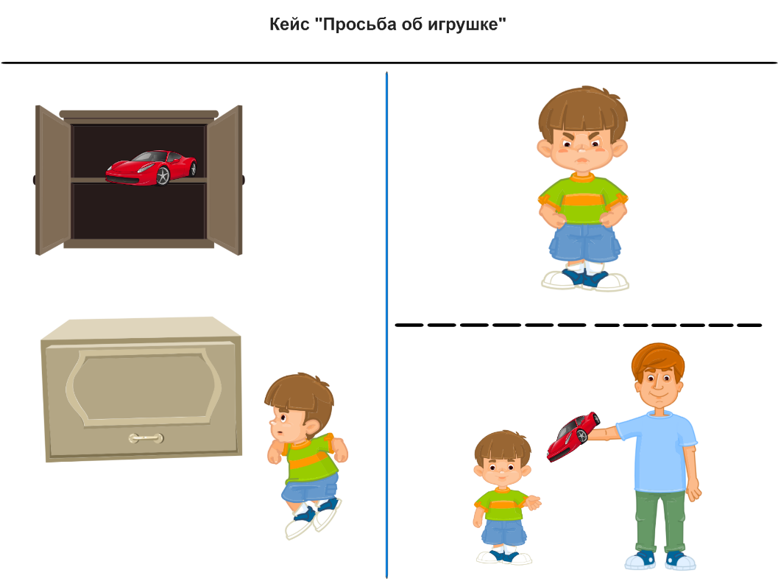
Сценарий взаимодействия по кейсу: «Мальчик хочет достать машинку. Где она? Вот! Покажи, как он прыгает, чтобы ее достать. Что дальше будет? Мальчик разозлится, что не может достать, или мальчик попросит папу достать? Покажи, как (спрашиваем, что дальше будет, пока не будет выбран вариант с папой)».
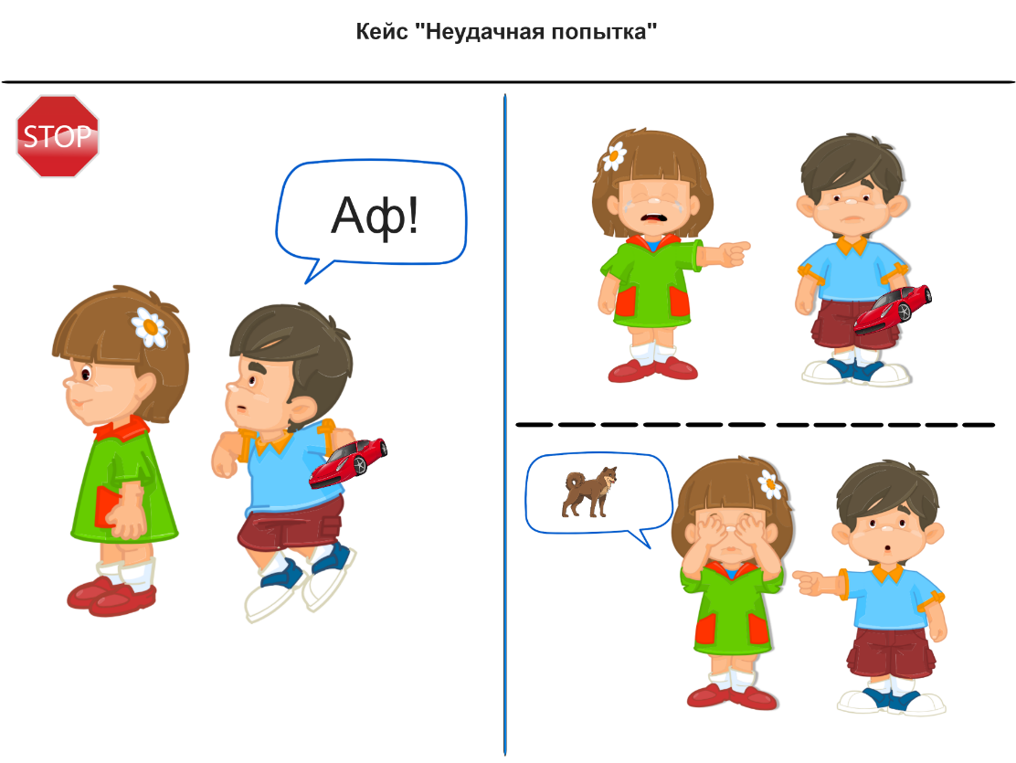
Сценарий взаимодействия по кейсу: «Девочка стоит. Где? Мальчик сзади прыгает на нее, машет руками. Говорит: «Гаф!» Где? Дальше что будет? Может быть, девочка заплачет. Вот так. Мальчику грустно станет. Может быть, девочка испугается, подумает, что это собака. Не станет с мальчиком играть. И так, и так – плохо. Не получится вместе играть.
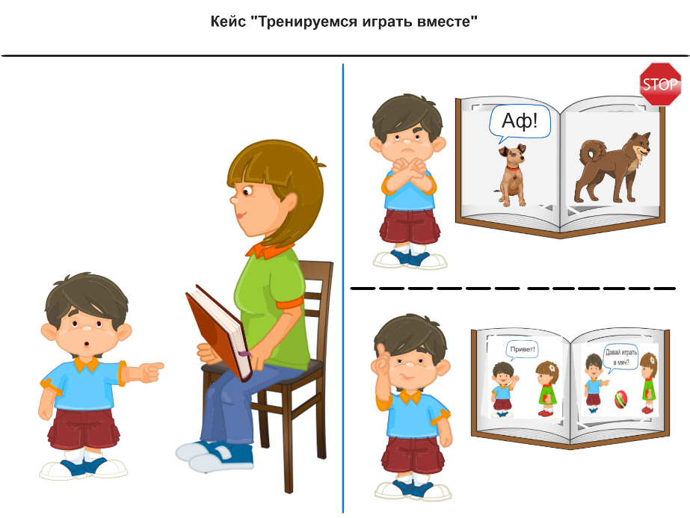
Сценарий взаимодействия по кейсу: «Мама говорит: «Будем книжку про дружбу читать. Где книга? Вот. Кому будет мама читать? Мальчику. Где он? Вот. В книге написано, как дружат кошки и собаки, как дружат люди. Вот щенок с собакой играть хочет. Где это? «Ав!» - говорит и прыгает рядом. Детям так нельзя делать. Вот книге написано, как люди здороваются и приглашают друг друга в игру. Так надо делать».
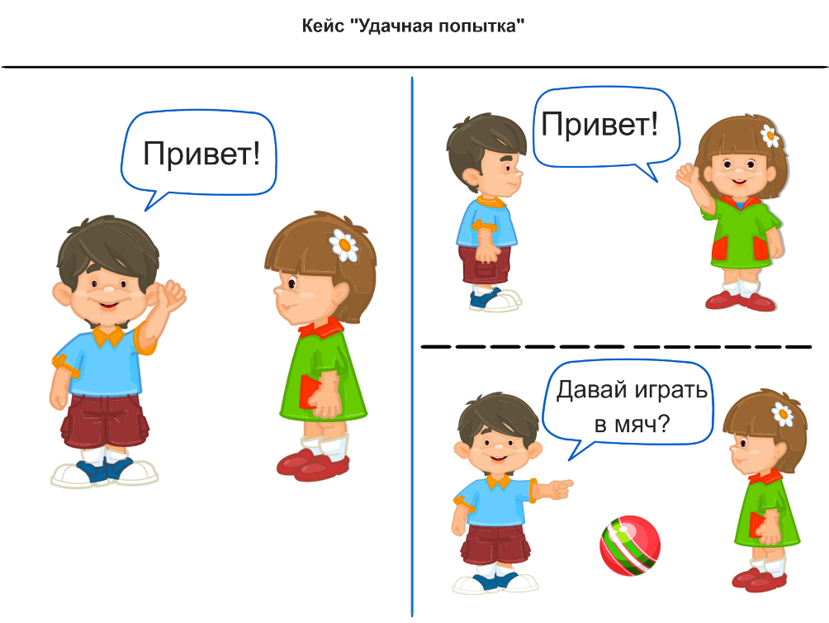
Сценарий взаимодействия по кейсу: «Мальчик знает, как надо здороваться и играть с детьми. Он пришел в группу и сказал: «Привет!» Покажи, как он помахал рукой девочке. Что дальше будет? Девочка помашет ему в ответ: «Привет!» - тоже скажет. «Давай играть вместе?» - скажет мальчик. Во что они могут играть, покажи. Покажи, как. Молодец!»
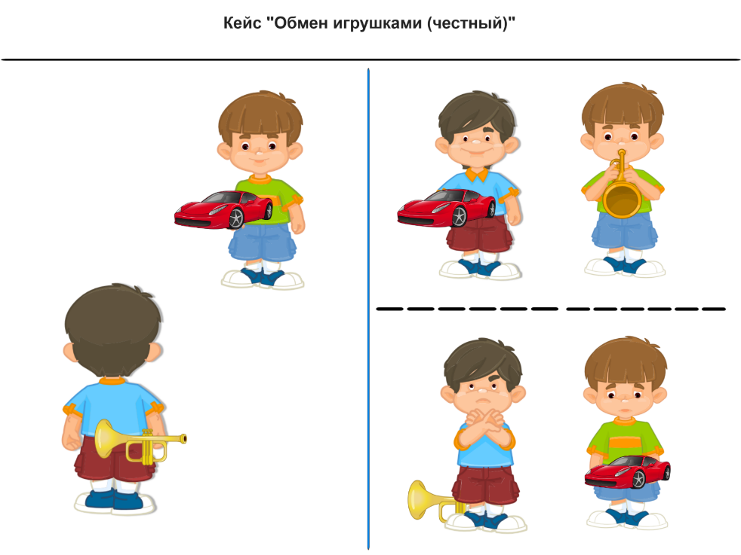
Сценарий взаимодействия по кейсу: «Это мальчики. У одного есть машинка. Покажи, где она. У другого мальчика есть труба. Покажи ее. Что дальше будет? Они поменяются игрушками. Покажи, где так нарисовано. Или они не станут меняться? Мальчик не хочет отдавать свою трубу. Он не хочет играть с машинкой. Покажи, как он это показывает руками. Ты бы как сделал?».
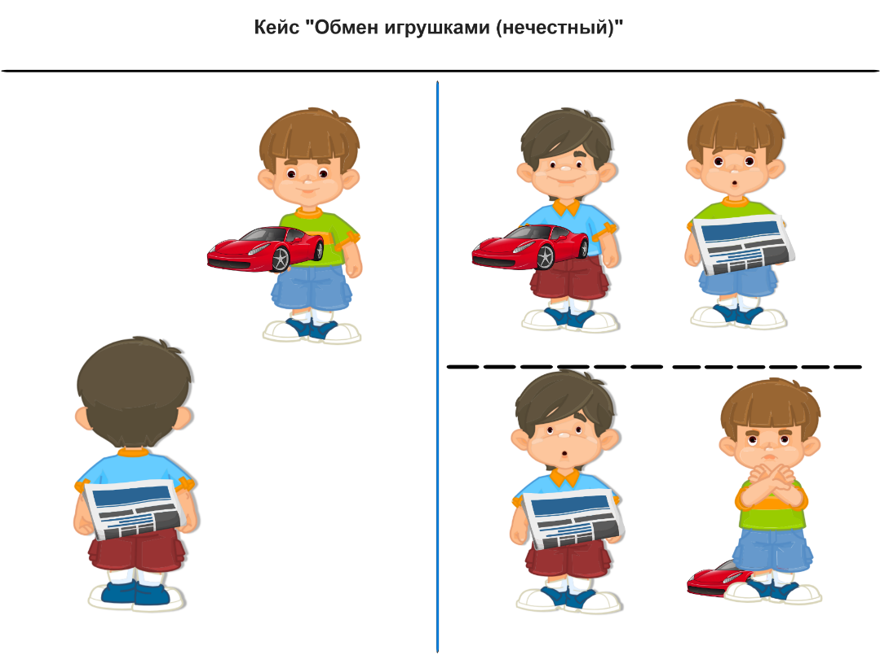
Сценарий взаимодействия по кейсу: «Это мальчики. У одного есть машинка. Покажи, где она. У другого мальчика газета. Покажи ее. Что дальше будет? Они обменяют машинку на газету. Покажи, где так нарисовано. Или они не станут меняться? Мальчик не хочет отдавать свою машинку. Машинка лучше газеты. Так нечестно меняться. Покажи, как он это показывает руками. Да, так нельзя делать (загибаем вариант назад)».

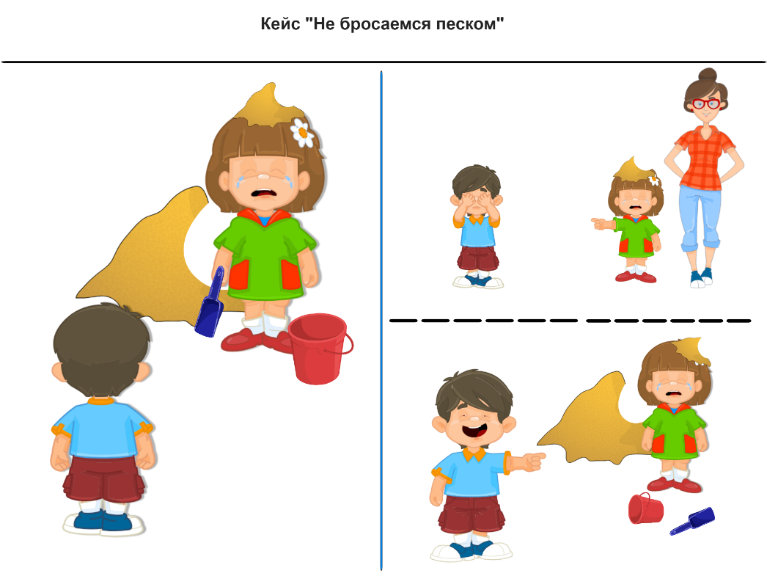
Сценарий взаимодействия по кейсу: «Девочка играет в песочнице. Покажи, как. К ней подошел мальчик и бросил в нее песком. Что дальше будет? Девочка нажалуется на него воспитательнице? Или девочка просто заплачет, а мальчик будет смеяться? Нет, так нельзя (загибаем вариант назад)».

Игровая деятельность отобразительная
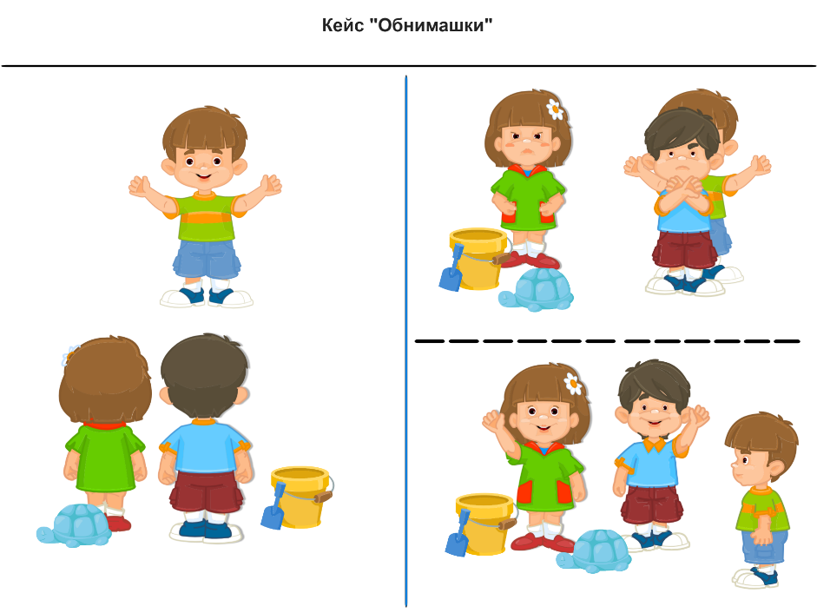
Сценарий взаимодействия по кейсу: «Мальчик пришел на площадку. Там играют дети. Покажи, как. Мальчик идет к ним обниматься. Что дальше будет? Им может не понравиться, что их обнимают без разрешения. Как мальчик это показывает, покажи. Так не будем делать (загибаем вариант назад). Может быть, он не будет обниматься – вместо этого он поздоровается и помашет рукой. Покажи, как. Дети тоже ему помашут рукой и поздороваются».
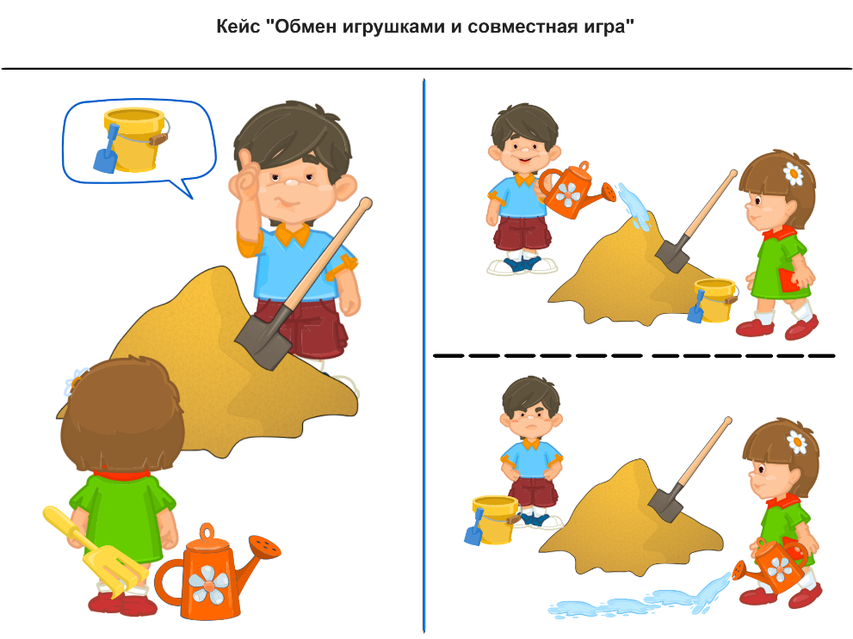
Сценарий взаимодействия по кейсу: «Мальчик и девочка играют в песочнице. У девочки лейка и грабли. Где они, покажи. У мальчика ведерко с совком. Что дальше будет? Может быть, они поменяются игрушками. Покажи, как. И будут играть вместе. Может быть, девочка не захочет меняться. Она будет играть одна. Мальчик будет злиться. Почему? Он хочет поиграть с лейкой. Придется потерпеть. Тебе какой вариант нравится, что оставить (загибаем другой вариант назад)?»
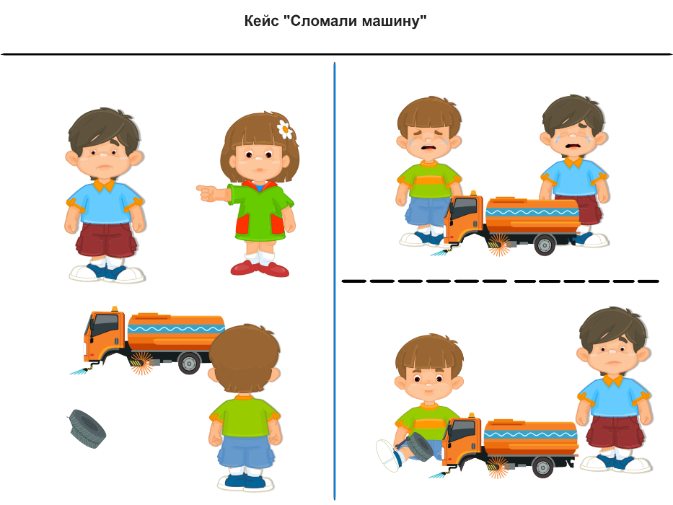
Сценарий взаимодействия по кейсу: «Мальчики играли с машиной. Покажи, как. Потом машина сломалась. Что отвалилось у нее? Что дальше будет – выбирай. Мальчики плачут над машиной, не могут починить. Или один мальчик стал ее чинить, а второй – ждет. Покажи, как чинит. Покажи, как ждет. Ты бы что сделал(а)?».
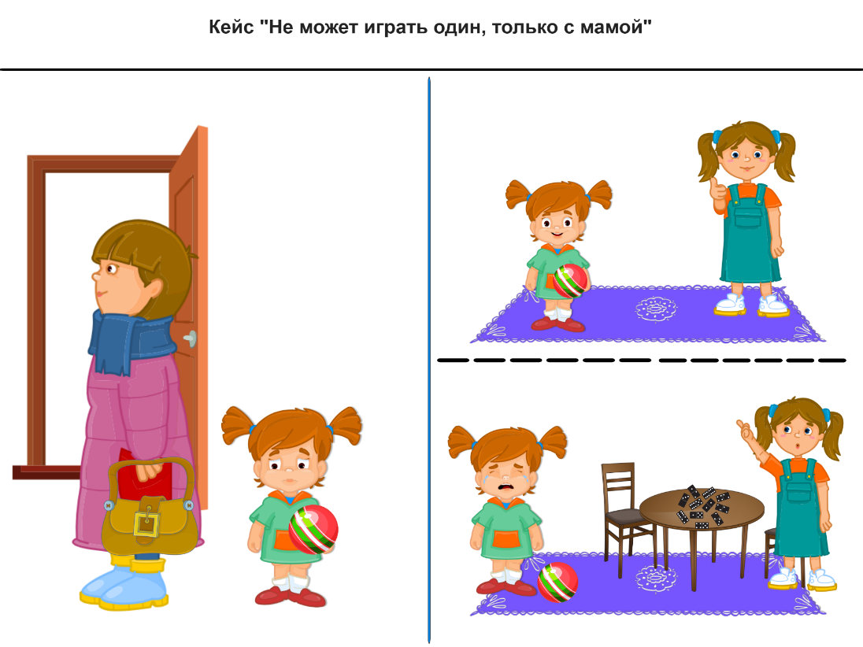
Девочка пришла в детский сад. Мама уходит. Дочка расстроена. Дальше что будет?
Девочка может играть с другими детьми. Покажи, как. Давай поиграем с мячом.
Может плакать дальше. Ей плохо одной. Мама скоро придет – она оставила домино. Давай поиграем с другими детьми? Покажи, как. Молодец! Вот и мама пришла.

Игровая деятельность сюжетно - отобразительная
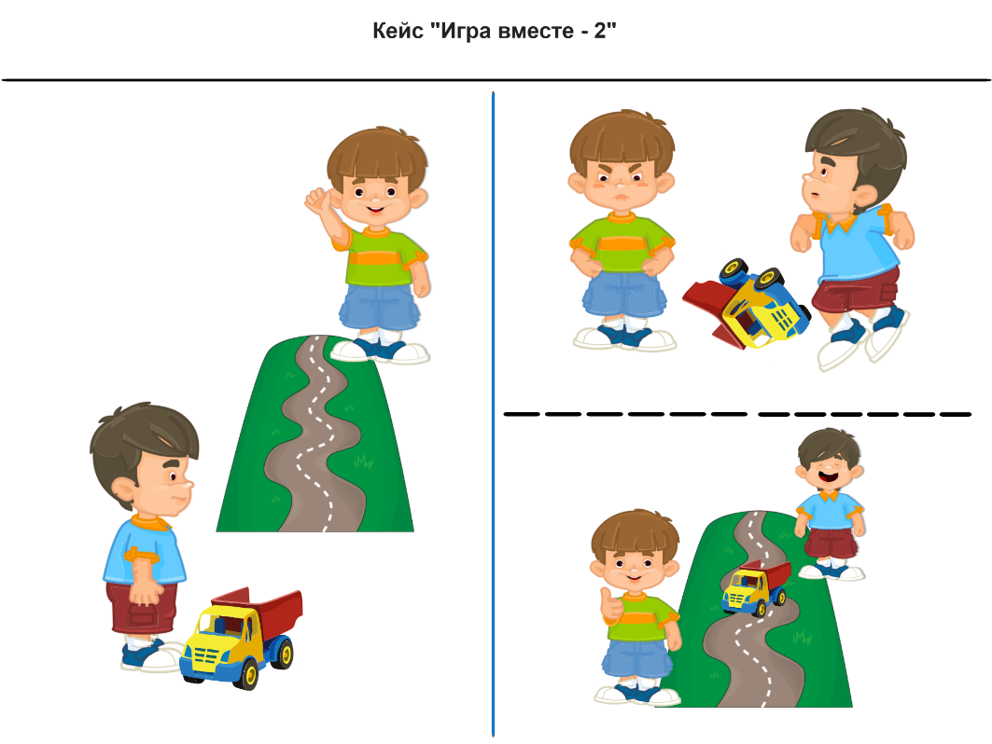
Сценарий взаимодействия по кейсу: «У одного мальчика есть машина. У другого мальчика есть коврик с дорогой. Что будет дальше? Они будут драться из-за машины? Вот так. Да, так нельзя (загибаем вариант назад). Или они будут играть вместе? Сначала машина проедет в одну сторону, с первым мальчиком, потом – в другую, со вторым мальчиком».
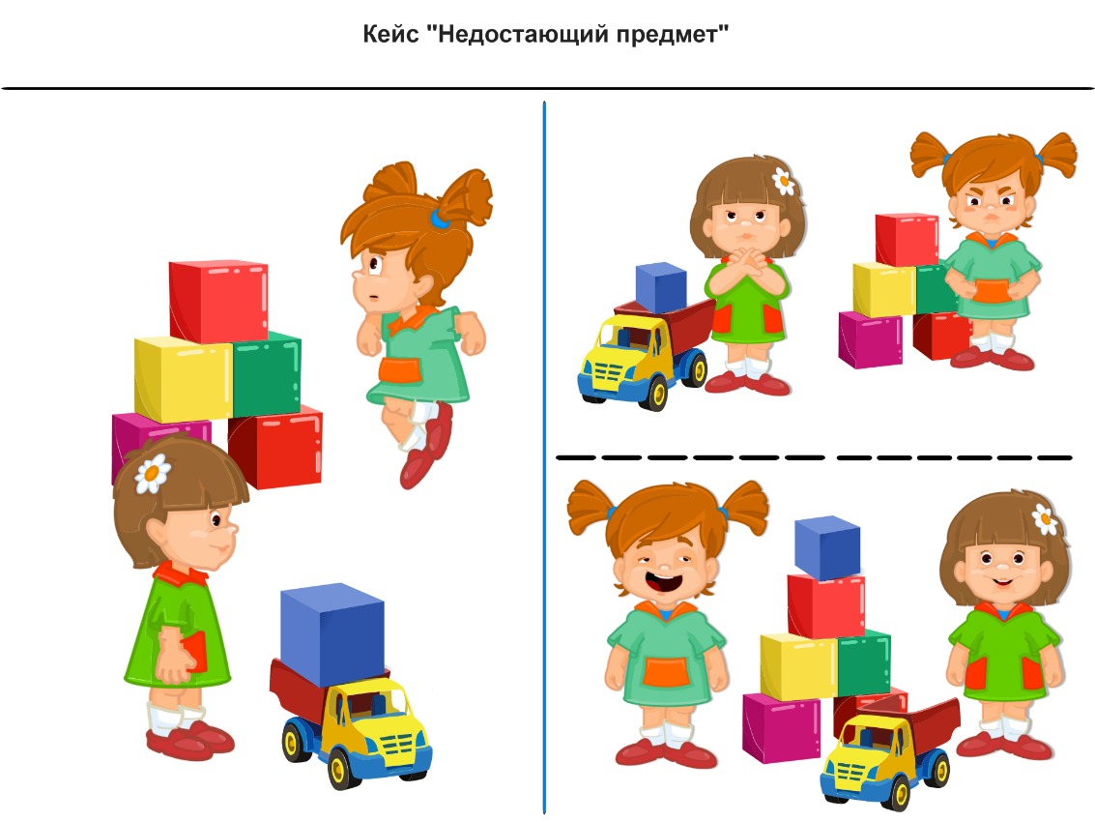
Сценарий взаимодействия по кейсу: «У одной девочки есть машинка с кубиком, у другой – башня из кубиков. Они не помогут друг другу? Да, так нельзя (загибаем вариант назад). Или они поделятся и будут играть вместе? Покажи, как».

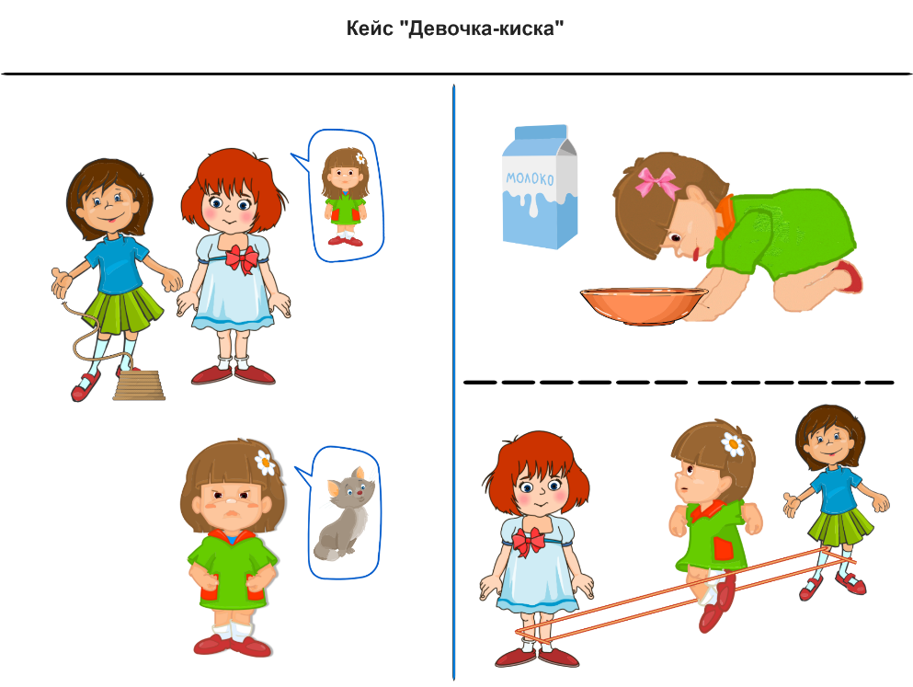
Сценарий взаимодействия по кейсу: «Девочки хотят играть вместе в резиночки. У них есть такая резиночка. Покажи, где она. Девочки приглашают Таню играть вместе с ними. Таня не хочет играть в резиночки, она хочет быть кошкой. Что будет дальше? Таня станет кошкой и будет лакать молоко из миски? Так она останется одна, так нельзя (загибаем вариант назад). Или Таня станет вместе с девочками прыгать в резиночки? Покажи, как. Им весело играть вместе».
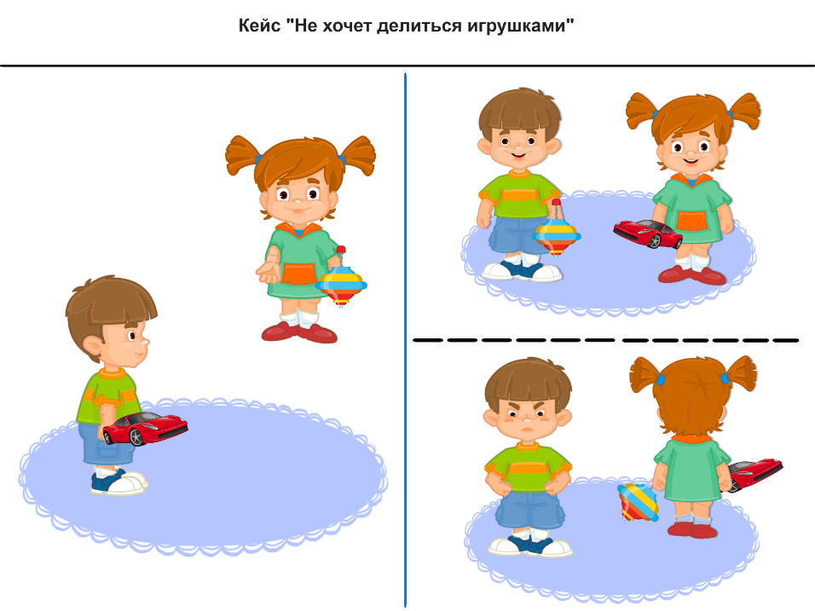
Мальчик пришел в детский сад. Девочка хочет поменяться с ним игрушками: «Дай, пожалуйста, машинку, а я дам тебе юлу».
Если мальчик согласится: «На!», - скажет, то они будут играть рядом. Все хорошо. Потом вернут игрушки друг друга. Если мальчик откажется, то девочка разозлится и попытается забрать его машинку силой. Нехорошо.
Как лучше? Как оставим?
Игровая деятельность сюжетно-ролевая
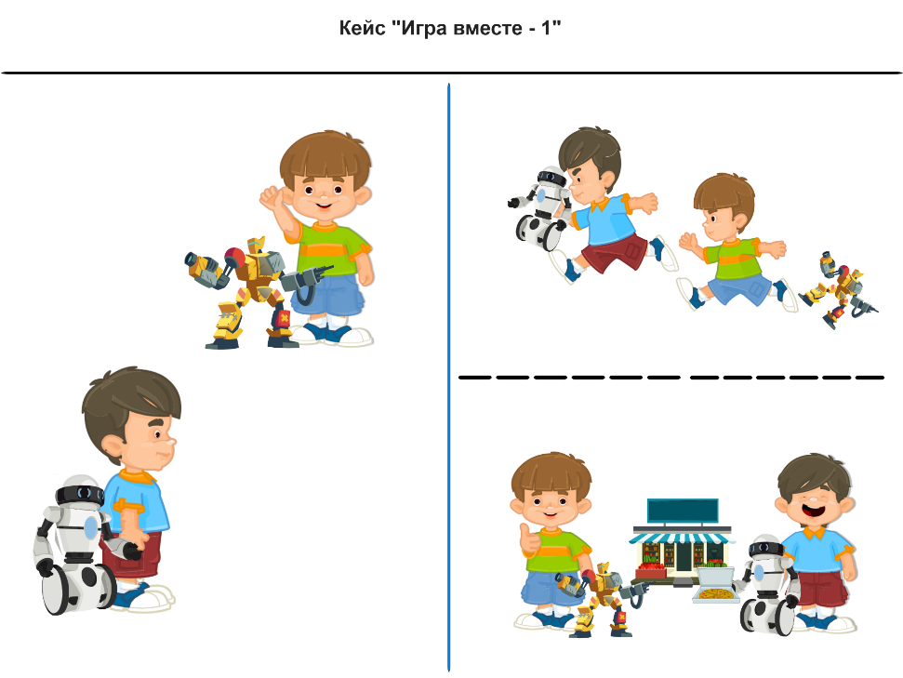
Сценарий взаимодействия по кейсу: «Мальчики встретились в детском саду. Они принесли из дома роботов. Есть боевой робот – охранник, а есть робот – разносчик пиццы. Выбирай, что будет дальше. Дети не поделят робота, будут бегать друг за другом и отнимать его. Так нельзя (загибаем вариант назад). Или мальчики будут вместе играть в пиццерию? Покажи, что будут делать роботы. Как это – играть вместе? Покажи».
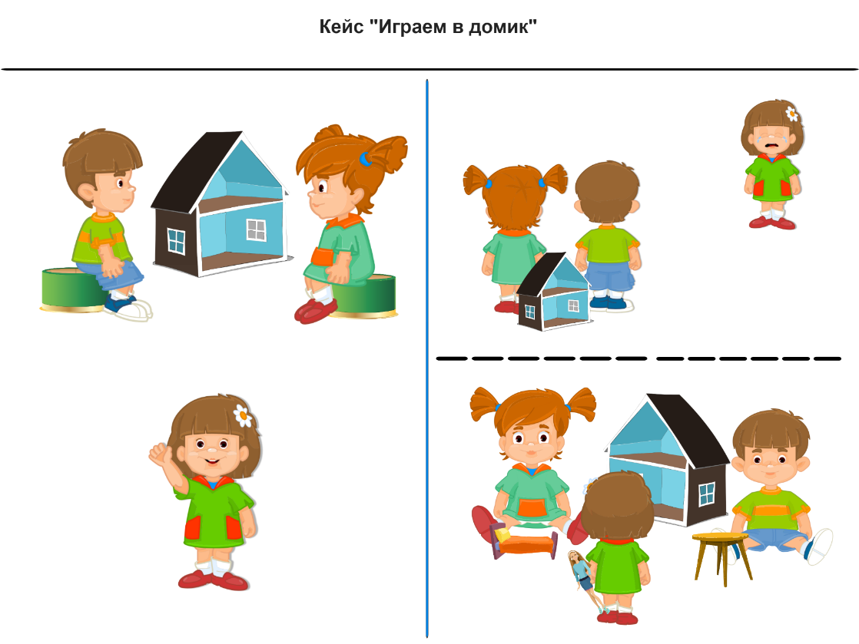
Сценарий взаимодействия по кейсу: «Мальчик и девочка играют в кукольный домик. К ним подошла Таня. Покажи, где она. Что будет дальше? Дети не примут Таню в игру, она будет плакать. Так нельзя (загибаем вариант назад). Или они будут играть вместе? Покажи, как они будут играть вместе».
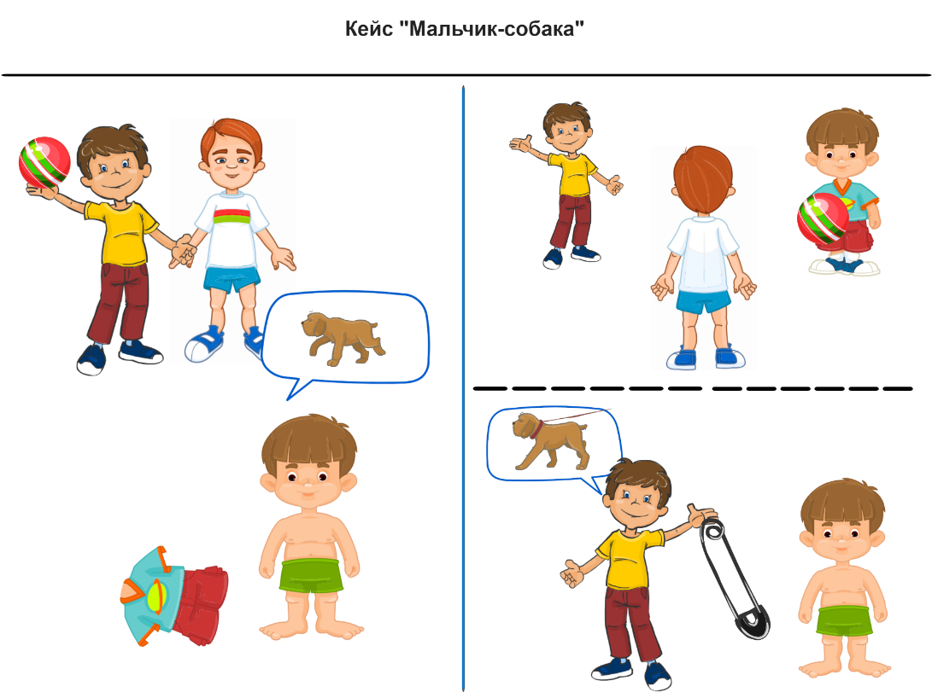
Сценарий взаимодействия по кейсу: «Мальчики зовут Диму играть в мяч. Дима говорит: «Я не Дима, я собака!» Покажи, где он. Дима одежду снял, потому что собаки не ходят в футболке и шортах. Покажи, куда их кинул. Выбирай, что дальше будет. Дети будут играть в мяч вместе с Димой. Дима уже не хочет быть собакой. Он – мальчик. Или Дима останется собакой – и мальчики принесут ему намордник, как для собаки? Так нельзя (загибаем вариант назад)».
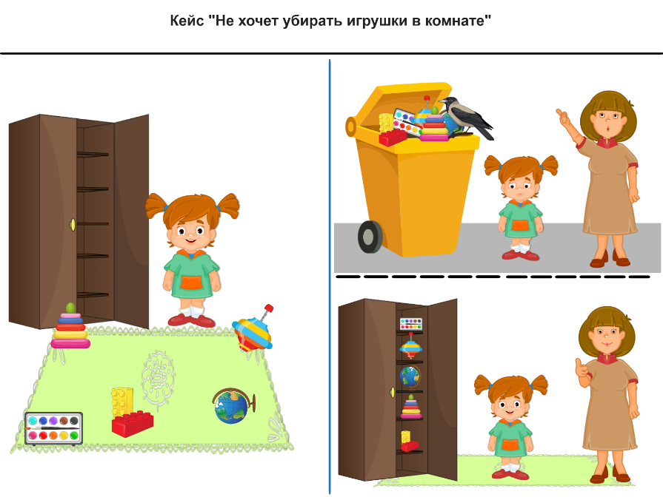
Девочка играла с игрушками, достала все из шкафа. Игра закончилась, а убираться не хочется.
Что будет дальше? Посмотри на картинку, где игрушки? В мусорном ведре. Мама рассердилась, что в комнате беспорядок, и выкинула все игрушки.
Посмотри на вторую картинку, где игрушки? В шкафу: девочка убрала игрушки - мама в хорошем настроении, похвалила ее. Все хорошо. Пусть будет так.
Игровая деятельность ролевая
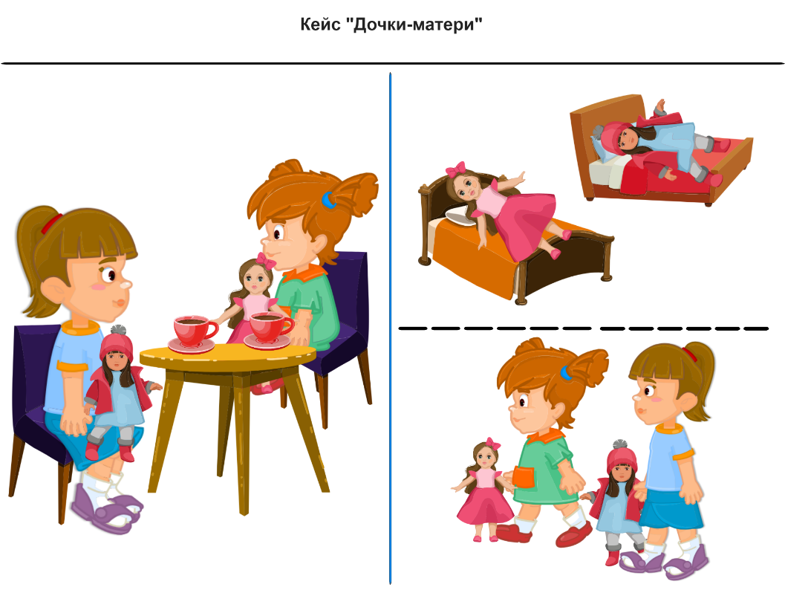
Сценарий взаимодействия по кейсу: «Девочки играют в «дочки-матери». Покажи, как. Потом что будет? Они уложат дочек спать в кроватки. Покажи, как. Или пойдут с ними гулять на улицу? Покажи, как. Что оставим? Ты бы как сделал(а)?».
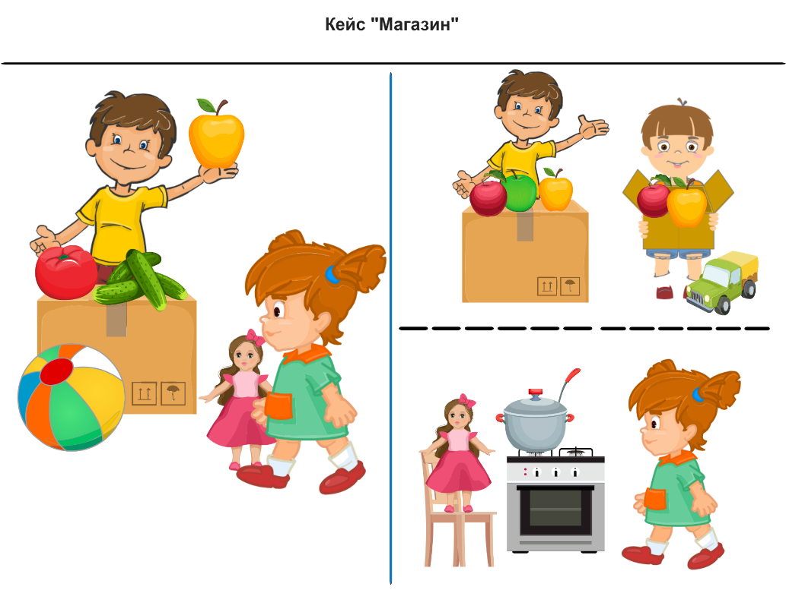
Сценарий взаимодействия по кейсу: «Дети играют в «магазин». Мальчик продает фрукты и овощи. Где тут фрукты, где овощи? Покажи. Арбуз где? Мячик будет вместо арбуза. Девочка пришла с дочкой покупать яблоки. Яблок больше нет. Что дальше будет? Может быть, Вася привезет еще яблок на своей машине? Покажи, как. Может быть, Катя купила овощи и сделала суп? Покажи, как она его варила. Что оставим? Ты бы как сделал(а)?».

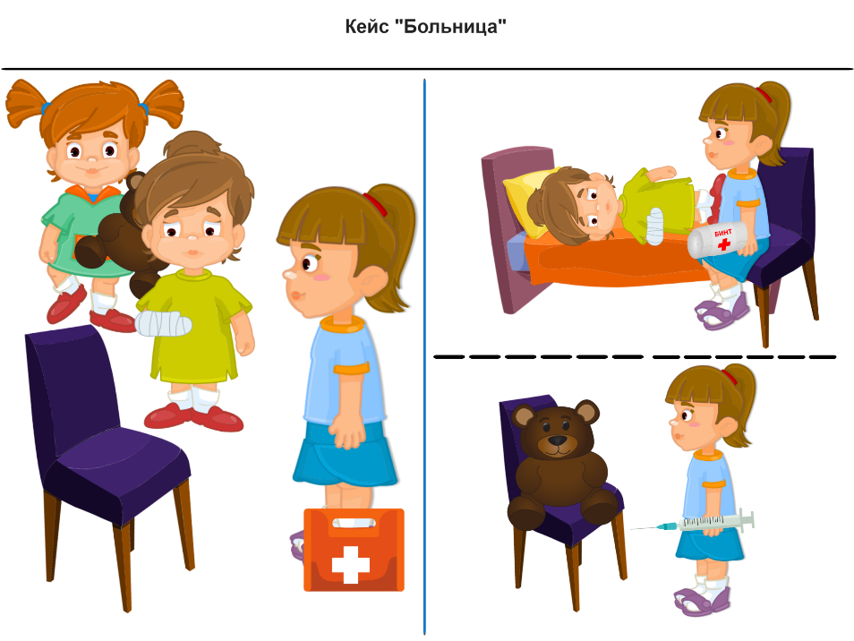
Сценарий взаимодействия по кейсу: «Дети играют в «больницу». Кто тут врач, покажи. Это Маша. Кто больной, покажи. Это Оля. Потом стоит Катя. Что дальше будет? Врач будет лечить больного. Перевяжет руку Оли. Покажи, как. Или врач будет лечить Катиного мишку? Покажи, как. Что оставим? Ты бы как сделал(а)?».

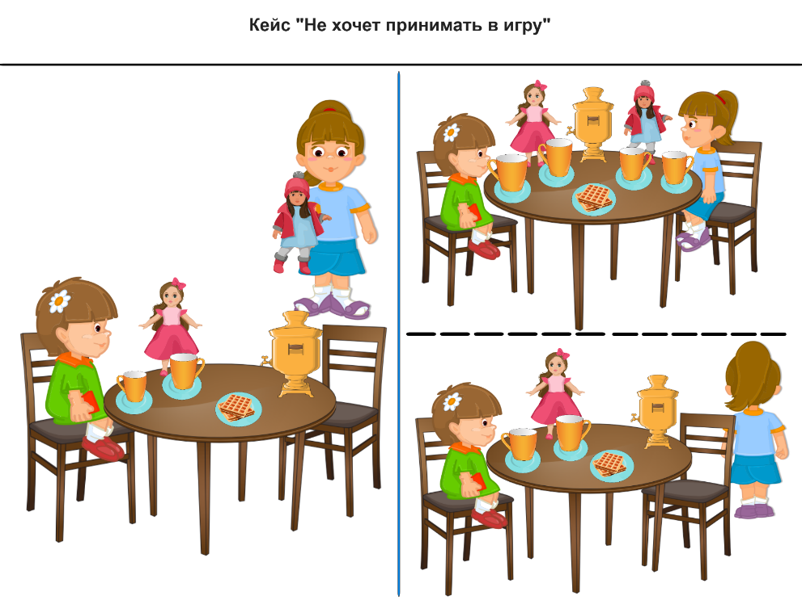
Девочка играет с куклой в чаепитие. У неё на столе чашки и самовар. К ней подошла другая девочка со своей куклой. Она тоже хочет играть в чаепитие.
Если они договорятся играть вместе, то они возьмут еще чашек и блюдец, будут поить и кормить кукол. Чаю хватит всем! Им весело вместе.
Если они не договорятся, то вторая девочка уйдет. Не получится играть в чаепитие вместе. Девочке скоро станет скучно - и игра закончится. Вот так.
Что оставим, что загнем?
Заключение
Сегодня помнить, что сопровождение детей с РАС — это длительный процесс, который требует терпения, понимания и поддержки, согласования теории и практики развития, воспитания и обучения дошкольников. Особенно это важно в условиях инклюзивного образования детей. Тем более, что потребность в таком образовании закреплена сегодня в федеральных программах, включая ФОП ДО и ФАОП ДО для обучающихся с ОВЗ, п. 3.1.1. Программы мероприятий по реализации Концепции комплексного сопровождения людей с расстройствами аутистического спектра и другими ментальными нарушениями в Республике Татарстан на 2022 – 2026 годы" и др.
В рамках разработанной стратегии и тактики, соответствующей идеям и задачам федеральных программ, мы попытались оптимизировать теоретические подходы к проектированию психологической и коррекционно-педагогической работы, а также методов обучения совместной игре детей с расстройствами аутистического спектра (РАС).
Задачи пособия достигнуты: мы
- определили структуру игровой коммуникативной ситуации, которая основывается на основных коррекционно-развивающих подходах к обучению игре детей с РАС: средовом, поведенческом и развивающем;
- разработали алгоритм использования стратегии прайминга — опережающего обучения — для обучения игре детей с РАС, описали сценарии игрового взаимодействия с дошкольниками на основе комплекта кейсов;
- обобщили особенностей обучения игре и становления игровой деятельности дошкольников с РАС на основе использования иллюстрированных примеров.
Теоретическая значимость пособия заключается в описании направлений коррекционно-развивающей работы в рамках игрового подхода к психолого-педагогическому сопровождению детей с РАС, включая диагностику и обучение игре. Также в пособии представлен сформированный нами алгоритм использования стратегии прайминга — опережающего обучения — для обучения игре детей с РАС.
Практическая значимость пособия состоит в разработке комплекта иллюстрированных примеров (кейсов) и сценариев взаимодействия с детьми, которые оптимизируют процесс обучения игре детей с РАС. Примеры сгруппированы по уровням развития игровой деятельности дошкольников и могут использоваться в работе воспитателей дошкольных групп, педагогов-психологов и тьюторов, учителей-логопедов и дефектологов.

Библиографический список:
- Артемова Е.Э., Белосветова Д.Е. Применение арт-терапевтических методов в работе по формированию коммуникативных навыков у детей с расстройствами аутистического спектра // Аутизм и нарушения развития 2019. Т. 17. № 4. С. 35—42 doi: 10.17759/autdd.2019170405.
- Бардалим В.В., Микляева Н.В., Чудесникова Т.А. Развитие социального интеллекта детей дошкольного возраста. Методическое пособие с набором демонстрационного материала. – М.-Берлин: Директ-Медиа, 2023.
- Гомозова Е.С. Использование концепции DIR в работе с детьми с РАС // Аутизм и нарушения развития 2018. Т. 16. № 4. С. 17—20 // doi: 10.17759/autdd.2018160403
- Горячева Т.Г. РАС у детей. Метод сенсомоторной коррекции: учебно-методическое пособие / Т.Г. Горячева, Ю.В. Никитина. – М.: Генезис, 2019.
- Грей, К. Социальные Истории : Инновационная методика для развития социальной компетентности у детей с аутизмом / Кэрол Грей ; предисл. Тони Эттвуда и Барри М. Призанта ; пер. с англ. У. Жарниковой ; науч. ред. С. Анисимова. — Екатеринбург: Рама Паблишинг, 2018.
- Дудьев, В. П. Психомоторика детей с ограниченными возможностями здоровья: учебное пособие / В. П. Дудьев. – Барнаул: АлтГПУ, 2020.
- Загуменная О.В., Васильева А.В., Кистень В.В., Петрова О.М. Организация среды при обучении детей с РАС //Аутизм и нарушения развития 2018. Т. 16. № 1. С. 13—17 // doi: 10.17759/autdd.2018160102
- Зверева Н.В. РАС через призму сенсомоторной коррекции [Электронный ресурс] // Клиническая и специальная психология. 2018. Том 7. № 3. C. 217–222. doi: 10.17759/psycljn.2018070314
- Инновационные технологии обучения детей с расстройствами аутистического спектра. Методические рекомендации. Дайджест по материалам печати и Интернета [Рукопись]: Бюджет. учреждение высш. образования Ханты-Манс. авт. округа – Югры «Сургут. гос. пед. ун-т», Региональный ресурсный центр. – Сургут, 2019.
- Использование техник осознанности в структуре психотерапии пациентов, страдающих расстройствами шизофренического спектра: методические рекомендации / НМИЦ ПН им. В.М. Бехтерева; авторы-сост.: А.Н. Еричев, В.О. Клайман, А.П.Коцюбинский. – СПб: / НМИЦ ПН им. В.М. Бехтерева, 2018. – 27 с.
- Концепция развития в Российской Федерации системы комплексной реабилитации и абилитации инвалидов, в том числе детей-инвалидов, на период до 2025 года, утвержденная распоряжением Правительства Российской Федерации от 18 декабря 2021 г. N 3711-р // http://static.government.ru/media/files/xjgGMUlASodvh3c8R4hAqxEEDgtFdM2g.pdf (дата обращения: 12.10.2024)
- Крановиц К.С. Разбалансированный ребенок. Как распознать и справиться с нарушениями процесса обработки сенсорной информации. – СПб.: Редактор, 2021.
- Методические рекомендации по организации деятельности регионального ресурсного центра по организации комплексного сопровождения детей с расстройствами аутистического спектра (Письмо Министерства науки и высшего образования Российской Федерации от 04.07.2017 №07-3464 «О направлении информации»). – garant.ru (дата обращения: 23.10.2024)
- Микляева Н.В. Сенсорно-эмоциональное развиие детей: проблемы сенсорной интеграции и дезинтеграции (1 часть) // Дошкольное воспитание // 2022, №2. - С. 58-64
- Микляева Н.В. Сенсорно-эмоциональное развиие детей: проблемы сенсорной интеграции и дезинтеграции (2 часть) // Дошкольное воспитание // 2022, №3. - С. 56-63
- Микляева Н.В. Сенсорно-эмоциональное развитие дошкольников: особенности педагогического взаимодействия и подбора демонстрационного материала // Дошкольное воспитание // 2022. - №6. С.17-28
- Немзер Е.А., Бородина Л.Г. Профиль латерализации у детей с РАС и различным уровнем речевого развития // Аутизм и нарушения развития. 2019. Т. 17. № 3. С. 29—35. doi: 10.17759/autdd.2019170303
- Отмашкина А.О. Развитие навыков общения у детей с расстройством аутистического спектра через конструирование: Методич. пособие / Под ред. Н.В. Микляевой. — М.: АРКТИ, 2019. — 88 с.
- Палаццоли М.С., Прата Д., Чеккин Д. Парадокс и контрпарадокс. Новая модель терапии семьи, вовлеченной в шизофреническое взаимодействие. – М.: Когито-центр, 2019.
- Постановление Кабинета Министров Республики Татарстан "Об утверждении Концепции комплексного сопровождения людей с расстройствами аутистического спектра и другими ментальными нарушениями в Республике Татарстан на 2022 – 2026 годы" //https://pravo.tatarstan.ru/npa_kabmin/post/?npa_id=1080991 (дата обращения: 12.10.2024)
- Роль сенсорной интеграции в реабилитации детей с речевыми и психическими нарушениями в практике отделения медицинской реабилитации ГБУ РО «ОДКБ»: учебно-методическое пособие /Т.Е. Ефремова, И.А. Сафонова, А.М. Лобанова [и др.]; ФГБОУ ВО РостГМУ Минздрава России, ФПК и ППС, кафедра неврологии и нейрохирургии с курсом мануальной терапии и рефлексотерапии. - Ростов-на-Дону: Изд-во РостГМУ, 2020.
- Сидельникова А.А., Микляева Н.В. Сенсорная дезинтеграция и интеграция. Игры с необычным материалом в работе учителя-дефектолога. – М.: Аркти, 2023.
- Соргина, Ж. С. Практические рекомендации по применению метода базальной стимуляции в коррекционно-развивающей работе с детьми с тяжелыми множественными нарушениями в развитии / Ж. С. Соргина. — Текст: непосредственный // Молодой ученый. — 2022. — № 28 (423). — С. 123-125. — URL: https://moluch.ru/archive/423/94041/ (дата обращения: 12.09.2023).
- Сундучок историй: коммуникативный театр. Учебно-методическое пособие / Под ред. Н.В. Микляевой. – М.- Берлин: Директ-Медиа, 2024.
- Телесные практики, сенсорная интеграция и эрготерапия: сборник методических материалов семинара в рамках образовательного форума «Современные подходы и технологии сопровождения детей с особыми образовательными потребностями» / науч. ред. Ворошнина О.Р., Санникова А.И,; сост. Мальцева М.Н., Кобялковская Е.А., Гилева А.Г. (вып.ред.); Перм. гос. гуманит.-пед. ун-т. – Пермь, 2018. – 140 с.
- Янушко Е.А. Игры с аутичным ребенком. Установление контакта, способы взаимодействия, развитие речи, психотерапия. – М.: Теревинф, 2018.

Приложение. Аннотация к использованию инструмента «Конструктор картинок – 4,5» для разработки авторского комплекта иллюстрированных кейсов
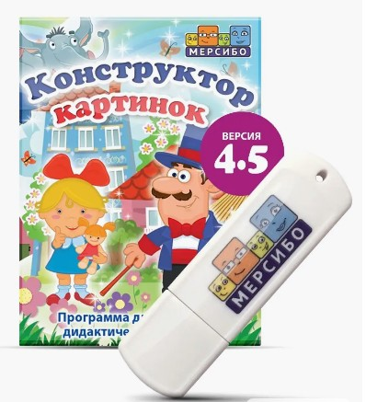
Все кейсы научно-методического пособия-комплекта «Сопровождение детей с расстройствами аутистического спектра: практикум для специалистов и родителей» сначала создавались по принципу зарисовок карандашом или ручкой на бумаге, затем художник создавал иллюстрацию, пользуясь генератором картинок и стараясь соблюдать идею и замысел первичного аналога. При разработке комплекта иллюстрированных кейсов использовалась программа «Конструктор картинок – 4,5» ООО «Мерсибо» (https://mersibo.ru/picture-designer). Это компьютерное приложение для создания пособий детскими специалистами. В программе более 1700 изображений: разнообразные фоны, люди и животные, предметы, персонажи сказок, цифры.
Благодаря этому можно создавать композицию из образов статичных или изображенных в динамике персонажей, подчиняя общую картину замыслу и идее специалиста. В нашем случае такой замысел работал на развитие игровой деятельности воспитанников с РАС, поэтому использовались принципы минимализации деталей (до 6-8 объектов на первом и втором плане), четкой прорисовки выражения лица и жестов, дополнения визуальных образов словами, фразами и жестами исследователя, комментирующего изображения и предлагающего повторить изображаемое действие.
В случае наличия неправильного стереотипа социального поведения у ребенка оно описывается в безличной форме и маркируется на картинке знаком «Стоп», на который обращают внимание родители и педагоги, психологи, которые комментируют первый (позитивный) и второй (негативный) варианты разрешения проблемной ситуации.
Созданный комплект иллюстрированных кейсов рекомендовано использовать в индивидуальной и групповой работе воспитателей, педагогов-психологов и специалистов коррекционного профиля, а также консультирования родителей семей, имеющих детей с РАС.

Научно-методическое пособие – комплект «Сопровождение детей с расстройствами аутистического спектра: практикум для специалистов и родителей»

Микляева Н.В., Мелина Е.В.

Часть 3. комплект иллюстрированных кейсов и сценариев коррекционно-развивающего взаимодействия с детьми с РАС (для воспитателей и педагогов-психологов)
/ Под ред. Микляевой Н. В., Мелиной Е.В., Васильева Р.И.

Технический редактор: Е.Е.Афанасьева
Корректор:
Выпускающий редактор, компьютерная верстка: Г.О.Рассыпнинский

Бумага мелованная (плотность 80гр.), обложка мелованная белая (плотность 160-200гр), 4+0, внутренний блок 4+4. Печать цифровая. Подписано в печать 01.11.2024. Формат А5. Усл.печ.л.60х84/4.82 Заказ № 0711 Тираж 11 экз. Отпечатано: в Издательском центре УВО «Университет управления «ТИСБИ». Адрес: 420012, г. Казань, ул. Муштари, 13. Госконтракт 27.09.2024 № 2024.03

Цитируется по: Письмо Министерства образования и науки РФ от 4 июля 2017 г. N 07-3464 "О направлении информации".
http://rodnaya-tropinka.ru

